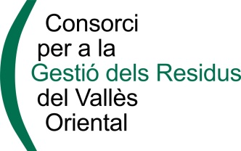

INFORMACIÓ INTERNA I PROGRAMACIÓ ACTIVITATS CONSORCI
Del 15 AL 29 DE FEBRER DE 2016

NOUS ESPAIS AL WEB DEL CONSORCI | XARXES SOCIALS  S’ha habilitat l’accés directe a les xarxes socials, així com la visualització en temps real dels tuits.  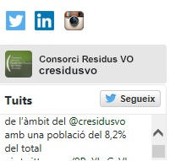  PLATAFORMA DE CONTRACTACIÓ  A la secció de destacats s’ha habilitat un Baner d’accés a la plataforma de Contratación del sector público amb link directe a la pàgina dels anuncis publicats per aquest ens.  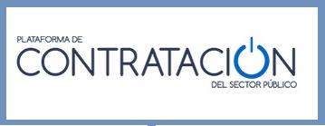  DADES ESTADÍSTIQUES  Com a novetat en aquest apartat es pot consultar les dades de la fracció resta (2015-2016) i discriminar per instal·lació:  - Transferides a la planta del Centre Comarcal de Tractament de Residus del Vallès Oriental  - Transportades a la planta de Tractament de la Resta del Maresme
EL CONSORCI VISITA... | Dimarts 23  - Visita a Vitoria-Gasteiz per conèixer la implementació de la seva “ Plataforma inteligente para la gestión de servicios de medio ambiente”.
CONVOCATÒRIES | Dijous 25  - El Consorci convoca als interventors municipals a una reunió informativa sobre l’IVA.
FORMACIÓ | Dimarts 23  - Curs Espais confinats (Sala de Plens del Consorci – de 15 a 19 h)
VISITES PLANTA | Dimarts 16  - Visita del director de la Fundació Fòrum AmbientaL.  Dilluns 22  - Visita de l’empresa Mercadona: responsables dels departaments de Medi Ambient i de Relaciones Externes de Catalunya.  Dimecres 24  - Visita de l’empresa Water Europe.
ACTIVITATS D’EDUCACIÓ AMBIENTAL | Dilluns 15  Granollers  - CEIP Ponent : taller El joc de la brossa  Dimarts 16  Castellterçol  - IE Ramona Calvet: taller Bossa oberta i taller de sabó  Santa Maria de Palautordera  - Escola Fontmartina: taller Inventem amb les deixalles i visita a la deixalleria.  Dimecres 17  Santa Maria de Palautordera  - Escola Fontmartina: taller Inventem amb les deixalles i visita a la deixalleria.  Dijous 18  Lliçà d’Amunt  - Escola Lliçà d’Amunt: taller El drac de 4 colors  Montornès del Vallès  - Escola Palau d'Ametlla: visita a la deixalleria  Dissabte 20  Granollers  - Fira de l’oli – taller de Sabó  Dilluns 22  La Roca del Vallès  - E. Pilar Mestres: taller Inventem amb les deixalles i cada cosa al seu lloc  Les Franqueses del Vallès  - E. Guerau de Liost : taller Cada cosa al seu lloc  Dimarts 23  Canovelles  - E. Joan Miró: taller Són molt especials i el Drac de 4 colors  - E. Congost: taller Són molt especials  Parets del Vallès  - E. Pau Vila : taller El drac de 4 colors  Dimecres 24  Granollers  - Escola Nova: taller Inventem amb les deixalles  Parets del Vallès  - Escola Patronat Pau Vila Parets: taller El drac de 4 colors  Canovelles  - IES Bellulla: taller El joc de la compra  Dijous 25  Les Franqueses del Vallès  - E. Guerau de Liost: taller Inventem amb les deixalles  Lliçà d’Amunt  - E. Lliçà d'Amunt: taller El drac de 4 colors  Divendres 26  Sant Feliu de Codines  - IES Manuel Carrasco i Formiguera: taller de Sabó i visita a la deixalleria  La Roca del Vallès  - E. Pilar Mestres: Taller El joc de la brossa  Dilluns 29  Les Franqueses del Vallès  - E. Guerau de Liost: taller la Història de la senyora Brossa

